|  |  |
| --- | --- |
| **강의명** | **휴먼 ICT 소프트웨어 공학** |
| **강의시간** | **월 7,8,9 교시** |
| **담당교수** | **송인식 교수님** |

**PID:6**

**20146235 김정훈**

**20140786조장연**

**20141261 송제웅**

**20140661 신주환**

**20141001 이지호**

**20141359 정유석**

**Music -Score Player**

**──────────────────────**

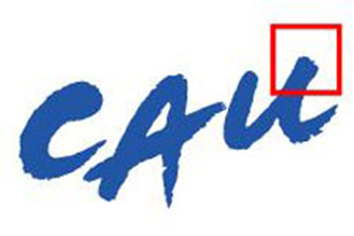

Index

0. Program Definition

1. Production Description 3

● Functional Requirements 3

● Non-functional Requirements 3

● Constraints 4

2. UI diagrams 4

3. Use Cases 5

4. Process Description 6

● Software Tools 6

● Job Descriptions & Work Process 7

● Risk Summary 7

1. Program definition

이 프로그램의 목적은 컴퓨터가 악보의 이미지를 인식할 수 있게 하고 악보를 포함한 음악을 스스로 재생하는 것이다.

프로그램의 input으로는 악보의 이미지가 들어오고, 그에 따른 연주하는 음악이 output이 될 것이다.

이 프로그램을 이용하면, 우리는 악기를 연습할 때 악보를 읽는데 많은 시간을 쓰지 않을 수 있다. 또한 작곡가가 의도한 정보도 놓치지 않을 수 있을 것이다. 필요에 따라 사용자는 단지 악보로만 듣고 싶은 음악을 즉시 감상할 수 있을 것이다.

# Production Description

## Functional Requirements

* 악보 불러오기 : 사용자가 지정한 경로에서 악보 이미지 파일을 불러온다.
* 악보 디스플레이 : 불러온 악보를 사용자 UI에 표출하고 인식 과정이 끝난 후 인식한 요소요소를 단계별로 표현함.
* 악보 분석 : 불러온 악보를 영상처리하여 분석 후 데이터베이스에 저장한다.
* 악기 지정 : 사용자가 지정한 악기의 소리가 나오게 한다.
* 템포 설정 : 사용자가 원하는 재생속도를 지정한다.
* 악보 연주 : 사용자가 지정한 악기의 소리로 분석 된 악보를 연주한다.

## Non-functional Requirements

[Product Requirement(제품 요구 사항)]

① Usability requirement(사용성 요구 사항)

* + 사용자가 쉽게 프로그램을 이용 할 수 있도록 매뉴얼을 제작한다.
  + 간단하고 명료한 아이콘을 이용하여 UI를 간편하게 제작한다.

② Efficiency requirement(효율성 요구 사항)

* + 악보를 인식하는데 최대 1분 미만이 걸리도록 한다..
  + 최대한 많은 악기의 소리를 표출할 수 있도록 한다.

③ Reliability requirement(신뢰성 요구 사항)

* + 실제 악보와 분석되어 저장된 악보의 오차가 없도록 한다.

[Organizational requirement(조직 요구 사항)]

① Implement requirement(구현 요구 사항)

* + 이미지 처리 기술을 활용하여 악보를 자동으로 분석한다
  + 미디를 이용하여 악보를 자동으로 연주한다.

## Constraints

* + 악기 연주를 배워가는 사람을 위한 연습용 프로그램이므로 사용자가 직접 제작하여 일반적인 악보와 다른 형태의 악보는 고려하지 않는다.
  + 해상도가 너무 낮은 악보의 경우 template과 실제 악보의 이미지 오차가 커져 일정 해상도 이상의 악보만을 인식한다.

# UI diagrams

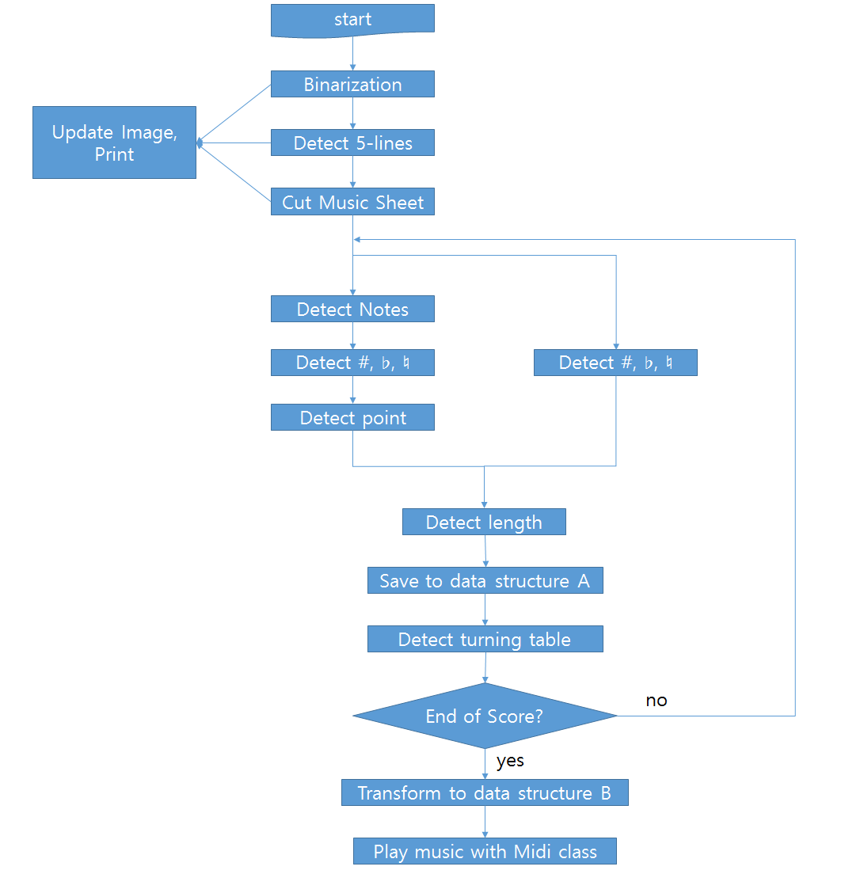

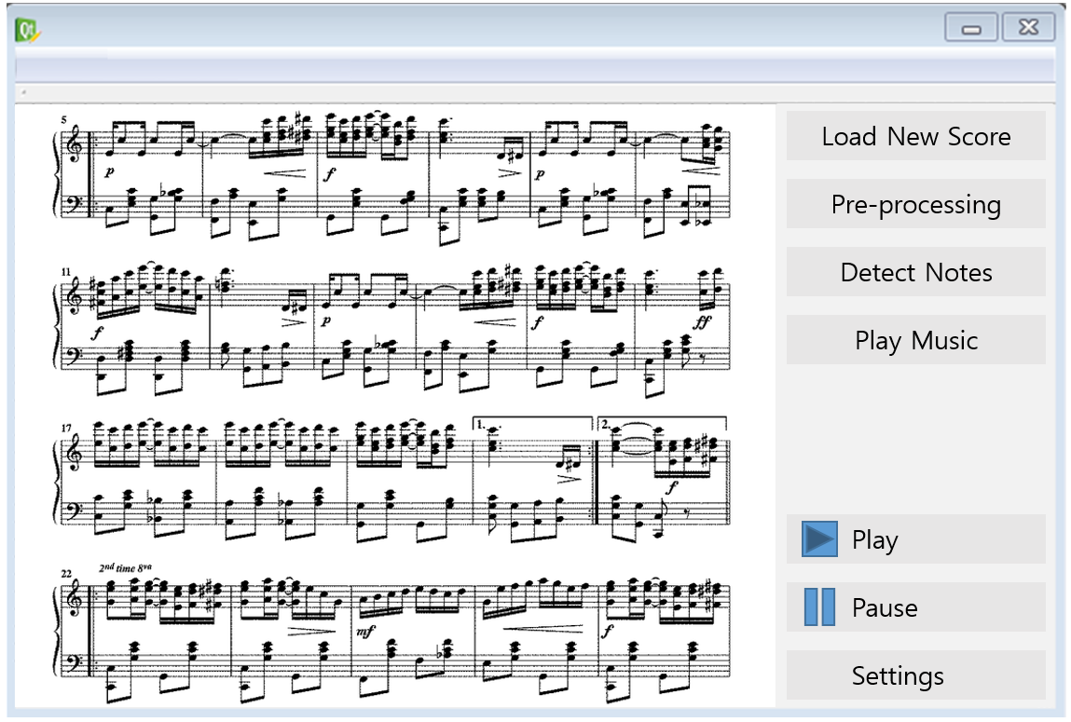

[예상UI]

* 악보 표출 및 분석 단계별 표출(ex.이진화 단계, 오선 인식 단계, 음표 헤드 인식단계 등)

# Use Cases

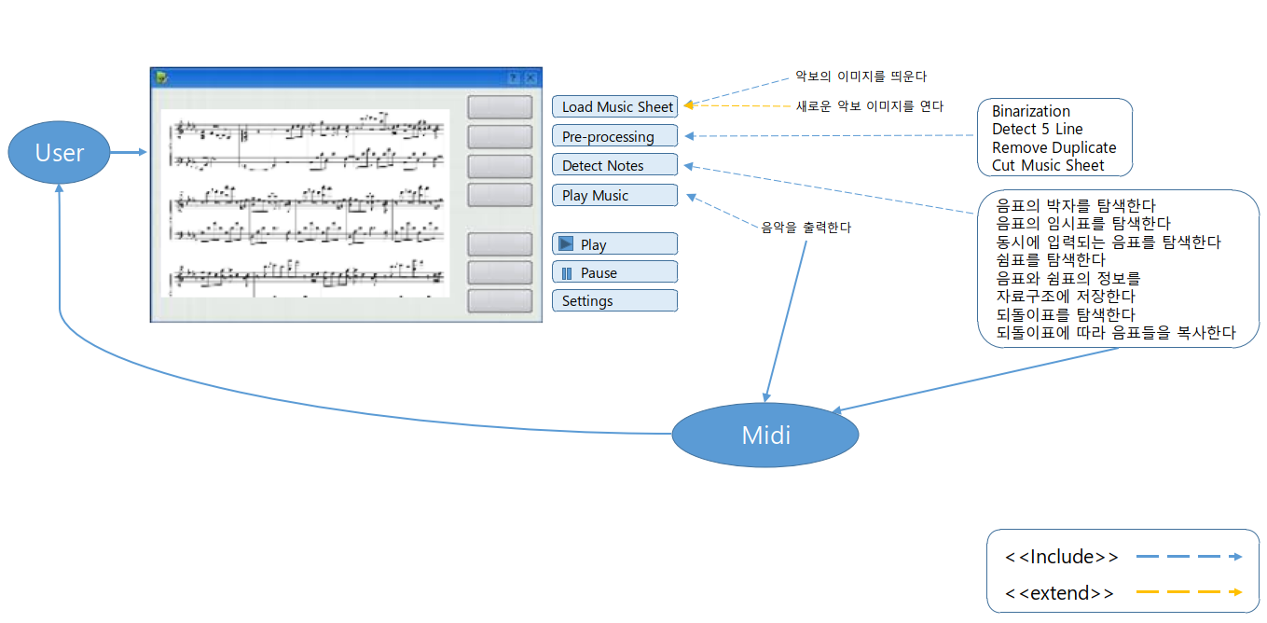

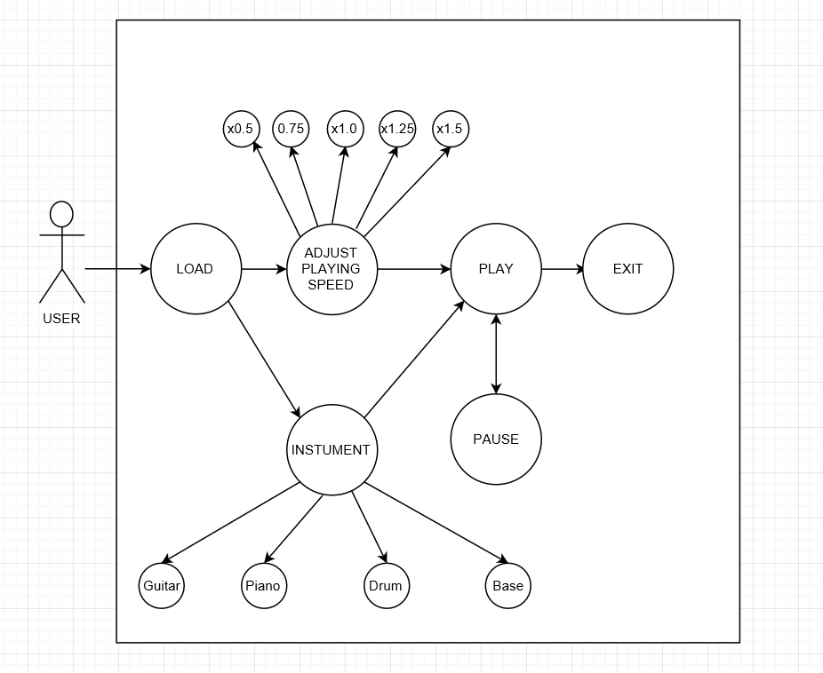

1. Plan Description

|  |  |  |
| --- | --- | --- |
| 4월 | 자료구조 및 클래스 설계 | 전체 |
| 5월 1주 | 음악 재생을 위한 midi 구현Thread를 이용한 화음 재생 기능 구현 | 송제웅 , 정유석 |
| 5월 2주 | 전처리 | 이지호, 신주환 |
| 5월 3주 | Head/tail탐색을 통해 음높이 및 박자 탐색 | 송제웅, 정유석, 이지호, 신주환 |
| 5월 4주 | 샵/플랫/내츄럴, 이음줄/붙임줄, 되돌이표 구현 | 이지호, 신주환, 조장연, 김정훈 |
| 6월 | UI처리 | 김정훈, 조장연 |

# Process Description

## Software Tools

* + MIDI 라이브러리 : 악보연주, 악기선택 등을 제공하기 위하여 사용.
  + Visual Studio : 영상처리 속도를 위해 C++ 언어 사용
  + MFC (or QT): UI제공
  + OpenCV : 영상 처리 및 이미지 처리를 통하여 악보를 분석,판별하는데 사용
  + Git : 버전 관리를 통하여 팀원간의 협업을 원활히 하기 위하여 사용(<https://github.com/jjiho/Music-Score-2019-SW-Team-6->)

## Job Descriptions & Work Process

* + openCV 라이브러리와 MIDI 라이브러리를 이용하여 악보를 분석 및 연주
  + 분석된 악보를 효과적으로 저장, 불러오기 위한 자료구조 제작.
  + 사람의 손가락이 10개이므로 10개의 쓰레드를 이용하여 연주.

## Risk Summary

* + 악보 인식 문제: 악보의 해상도가 낮거나 악보가 비틀어져 있을 경우 분석이 어려움.

인식률 문제 : 하나의 음표라도 인식이 틀리게 되면 쓰레드가 밀려 정상적인 연주가 불가능해짐.

1. Team web site